**拓展资源**

请阅读《神奇的两心壶》并回答下列问题。

神奇的两心壶

在我国古代，人们就能够广泛地运用大气压现象，有一种盛酒的器皿--两心壶就是一个实例，图1是一个寿星模样的两心壶。两心壶内部的结构如图3所示，壶内被分隔成*A*、*B*两个独立的空间（类似两个独立的容器），每个容器均有两个口--注水口和出水口。注水口*A*1设置在壶的肩部，注水口*B*1在壶把的底部。出水口*A*2和*B*2在壶嘴处。分别在*A*、*B*内装入水和酒，若将两个注水口都堵住，酒和水都不会从壶嘴倒出。若将两个注水口都放开，酒和水会同时从壶嘴倒出。若要只倒出其中一种液体，只需堵住另一种液体的注水口即可。根据这个结构和原理，人们设计出很多造型的酒壶，也起了不同的名字：两心壶、良心壶、转心壶、鸳鸯壶等。

为了进一步说明是否堵住小孔就能控制液体流出的原理，我们来做一个实验：如图3，取两端开口的玻璃管竖直插入水中，当用手指堵住管的上端离开水面，由于大气压的作用，管中的水不会掉下来。当松开手后，两端管口大气压强相等，水就掉了下来。想一想这其中的道理跟两心壶的原理有什么共同之处呢？

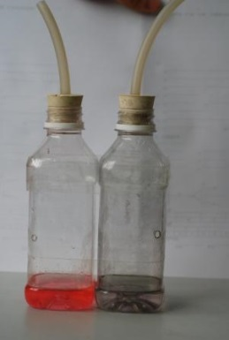

图4

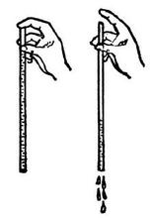

图3

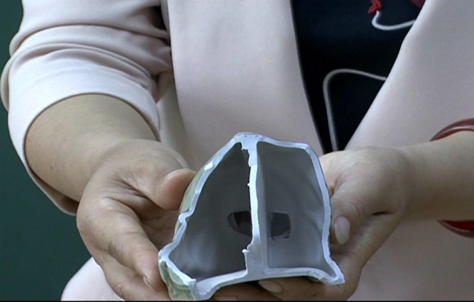

图2

*A*

*B*

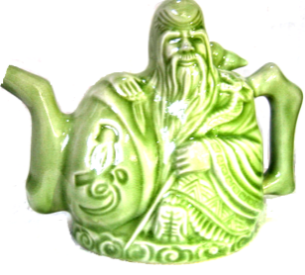

*B*1

*A*1

图1

*A*2 *B*2

请根据上述材料，回答下列问题：

（1）两心壶是利用_____________来控制壶中的液体倒出的。

（2）在文章的第一段里，若要从壶嘴中只倒出酒，而不出水，则需要 _________。

A．放开*A*1孔、堵住*B*1孔 B．放开*B*1孔、堵住*A*1孔

C．同时放开*A*1孔、*B*1孔 D．同时堵住*A*1孔、*B*1孔

（3）小明同学也利用身边的物品模拟制做了一个两心壶，如图4所示。用两个并排放置的饮料瓶装入适量的液体，瓶口用胶塞塞住，胶塞上各插有一个胶管，每个饮料瓶的侧壁上各有一个小孔，小明用手指堵住两个小孔倒液体，发现两个瓶中的液体都能从胶管流出。请你分析造成这种现象的原因可能是___________。